針灸治療動脈瘤破裂後意識不清病例報告
張家綺¹ 李育臣²黃敬軒¹
¹中國醫藥大學附設醫院中醫部針灸科
²中國醫藥大學中醫學系暨附設醫院中醫部針灸科
通訊作者
聯絡人：黃敬軒
電話：04-22062121-1670
通訊地址：台中市北區育德路2號針灸科
E-mail：d18007@mail.cmuh.org.tw

摘要
此80歲女性患者因跌倒頭部撞擊導致顱內動脈瘤破裂出血，入院緊急開刀後意識昏迷、插管幫助呼吸、左側肢體偏癱，在生命徵象穩定後會診中醫針灸配合治療，在改善病人意識部分療效令人滿意，並提供完整的評估項目，以作爲臨床療效評估的參考。

關鍵字：針灸、動脈瘤、後遺症、蜘蛛網膜下腔出血、中風、中西醫

一、前言
中風中屬於出血性的佔20%，其中蜘蛛網膜下腔出血約佔10%，大多是因為顱內動脈瘤破裂所引起的¹。根據統計，動脈瘤最常見的年齡為40-60歲，動脈瘤破裂的平均年齡為55歲左右，女性又多於男性^{1,2}。蜘蛛網膜下腔致死率約為五成，其中35%在到院前或是到院後24小時內死亡^{3,4,5}。其併發症包含再次出血、血管痙攣和遲發性腦缺血、水腦、顱內壓上升、癲癇、低血鈉及心臟疾病，亦會造成遲發性的死亡或更進一步的腦組織受損³。其預後主要取決於腦部受損的程度及危險因子的多寡⁶。

二、病例報告
（一）基本資料
姓名：林王OO
性別：女性
病歷號碼： 2106xx
年齡：80歲
婚姻：已婚
身高：150cm
體重：69kg
BMI = 30.67
住院日期：102/05/22-102/07/02
會診日期：102/05/31-102/07/02
（二）主訴
意識不清、左側肢體無力已七日
（三）現病史
患者家屬代述，05/20患者在家中跌倒頭部撞擊地板，造成枕部頭皮腫瘀血，之後左側肢體漸進性無力，家屬遂於5/22陪同至神經內科門診就診，門診醫師建議轉至急診檢查治療。
於急診時患者意識清醒，左側肢體仍可活動但無力、小便失禁；腦部電腦斷層顯示動脈瘤破裂出血，在神經外科建議下，05/23接受 right F-T craniotomy and modified subtemporal approach with clipping of BA aneurysm.
術後患者意識不清，GCS:E1M4Ve，pupil:2.5mm/2.5mm with light reflex，左側肢體刺激無反應。ICU觀察一週後，患者生命徵象穩定，但仍意識不清，患者家屬與主治討論後，於05/31會診針灸科配合治療
（四）過去病史
- 高血壓：超過十年，規則服用藥物控制，平時血壓控制在140/90mmHg以下。
- 糖尿病：無規則量測血糖，無服用藥物治療
- 動脈瘤：102/05/11因左側嘴角下垂、言語不清經由急診入院發現A 20.8x 17.3 mm basilar artery aneurysm, causing local mass effect with compression and edema of right thalamus and right-side midbrain. 內科藥物治療後出院。
- 腦中風：於102/05/11入院時CT發現有Old lacunar infarctions in the bilateral basal ganglia and right corona radiate.
（五）個人史
飲食：葷食
運動：晨起走路、體操
過敏史：無特殊藥物及食物過敏
抽煙：無
喝酒：無
（六）家族史
無高血壓、糖尿病等家族病史
（七）檢查與檢驗
- 實驗室檢查 (5/22急診)
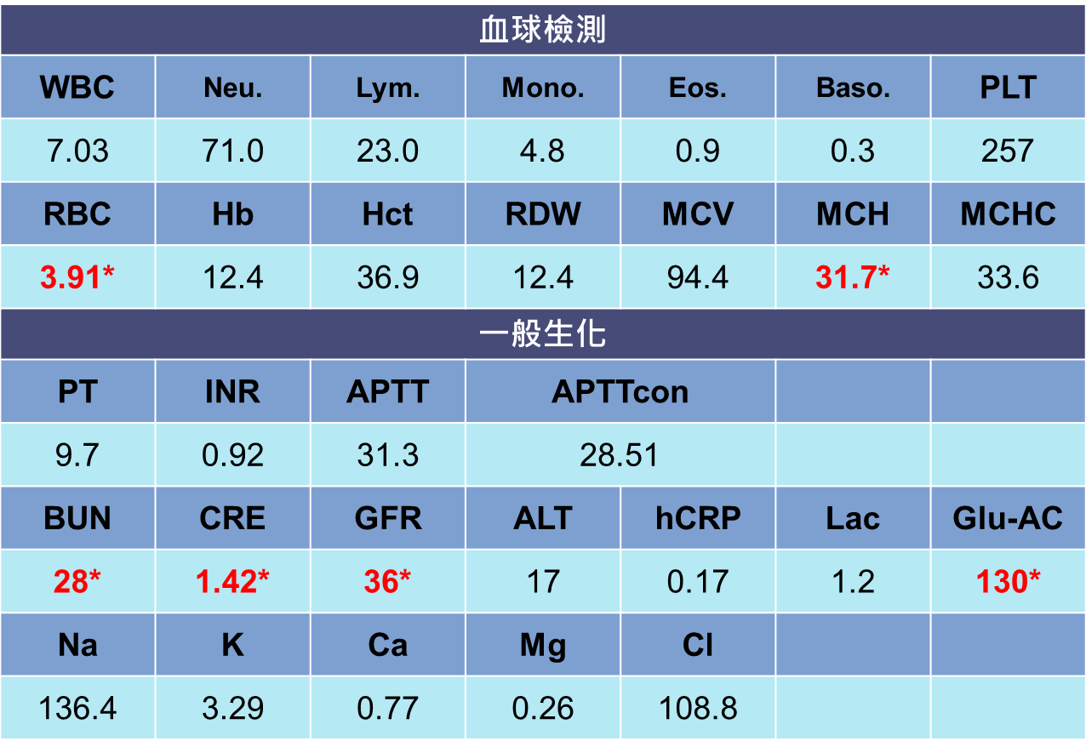
- 影像學檢查
5/22 Pre OP CT
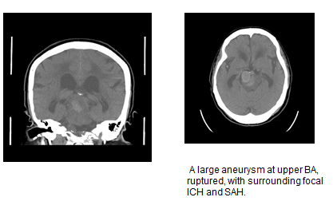
5/23 Post OP CT
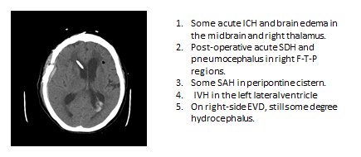
（八）診察
- 中醫四診
  - 望診：
神識：意識不清，眼睛無法自張。
體格：體格胖 (BMI≒30.67) 。
面色：面色蒼白
眼睛：無張開
爪甲：指甲色淡紅，按壓回血慢。
口唇：唇色淡紅、乾燥裂開。
舌診：插管無法觀察
頭頸：右側額顳處疤痕，傷口淡紅，少滲液。
軀體及四肢：無自主活動動作。
  - 聞診：
無法言語。
無特殊氣味。
呼吸水鳴聲。
  - 問診：
全身：平時怕冷甚，夏天從不吹冷氣，晚上睡覺時仍需蓋被子、穿襪子無怕熱、無異常汗出
情志：個性平和，無特殊異常。
睡眠：平時晚上10點就寢，睡到早上4-5點。較難入眠，但睡著後眠可。
頭項：過去很少頭暈頭痛，只有感冒時才頭痛
五官：口：平時飲水少，喜溫飲。
鼻：無鼻塞、鼻涕。
耳：兩耳聽力較差，需較大聲才聽得到。
胸脅：無法得知以往是否有胸悶、胸痛、心悸、脅肋痛等症。
食納：平時食慾尚可，納可。
開刀完鼻胃管間歇灌食1000卡/日，消化差，反抽100-150ml
現管灌1300卡/日，消化可，反抽無。
大便：平素1-2日一行，質軟成形好解。
現2-3日一行，需使用塞劑，便色黃糊不成形，量可。
小便：平素小便頻量多，但不造成生活困擾，夜尿2行。
現使用導尿管，小便色淡黃，量可。
四肢：平素活動可，無特殊不適。現右側偶自主活動，左側無力無動作。
  - 切診：
觸診：四肢冷，下肢尤甚。
四肢末端水腫2+
腹部軟，微鼓音
脈診：整體滑軟，勢不足，尺偏沉。
- 理學檢查(5/31會診初次診察)
GCS:E1M4Ve，叫喚刺激無反應
BP:151/76mmHg，HR:85bpm，RR:19/min，BT:36.2’C
眼睛無張開，pupil size:2.5mm/2.5mm with light reflex
右側肢體to pain withdraw，左側to pain無反應
呼吸器維持呼吸，bilateral lung mild crackle
（九）診斷
- 西醫診斷：Basilar artery rupture with SAH and brain edema in the midbrain and right thalamus.
- 中醫診斷：中風中臟腑
- 證型：氣滯血瘀、神明內擾、陽氣虛衰、水濕內阻
（十）治療
- 理：
動脈瘤是由於動脈管壁薄弱而發生的一種永久性腫脹疾病，可能是先天的血管病變或是後天因高血壓、糖尿病、動脈粥狀硬化或血管炎，造成血管管壁變脆弱而形成。
從中醫觀點來看動脈瘤的形成，氣有固攝作用，統攝血液使之循脈而行，防止其溢於脈外；當氣虛而脈道無力統攝，則血液有溢於脈外的傾向，使得脈道構造改變而造成血瘤。
患者年老體衰，平素怕冷甚、口不乾喜溫飲、小便頻、夜尿2行、聽力差、尺脈沉勢不足，為腎陽虛衰的表現；先天陽氣已虛，陰陽化氣，陽虛則全身機能減弱，而有氣虛的表現。
又患者體型肥胖，平時大便雖成形但偏軟，脈滑，為體內有痰濕的表現；痰濕阻於脈道，氣血運行不暢而使得脈管更加脆弱。
在痰濕內阻、陽氣虛衰的基礎下，造成血瘤形成於腦內，壓迫阻礙腦部氣血運行及水液代謝。
病人跌倒後，外力使得動脈瘤破裂，血液流於脈道之外，離經之血影響脈道通利，氣機不行則水濕內停為患，造成腦部氣滯血瘀更加嚴重。
腦為元神之腑，掌管神明意識與思維活動，氣滯血瘀及水濕阻滯內擾，則神明擾亂、意識不清。
元神之腑受擾，氣血逆亂，升降失常，影響肺的宣發肅降，肺氣失其治節，呼吸功能失司，無法自主呼吸而須仰賴機器。
《備急千金藥方》：”頭者，身之元首，人神之所法，氣口精明，三百六十五絡，皆上歸於頭。” 瘀血水濕阻於腦，則脈絡氣血受阻，受影響的脈絡不通，則肢體痿軟無力、麻木不仁。
氣滯血瘀影響疏泄，疏泄耗氣，則氣虛更加嚴重，影響到脾，則消化差、大便糊無法自解；脾主運化水液，腎主水，脾腎氣虛則水液代謝失常而游溢於四肢經脈造成水腫；脈滑而軟，為氣虛水濕的佐證。
推論患者因年老體衰，陽氣虛弱，無法統攝血液而形成腦部血瘤，再加上跌倒撞擊腦部，外力損傷血脈，血溢脈外造成氣滯血瘀、水濕內停、神明受擾。
- 法（治則）：標：活血化瘀、醒腦開竅
本：益氣助陽、利水化濕
- 方針：
ICU階段：百會(GV20)、四神聰、攢竹(BL2)(B)、人中(GV26)、合谷(LI4)(B)、外關(TH5) (B)、太衝(LR3)(B)、陰陵泉(SP9)(B)
病房階段：百會(GV20)、四神聰、頂顳前斜線(R)、合谷(LI4)(B)、外關(TH5)(B)、手三里(LI10)(L)、曲池(LI11)(B)、尺澤(B)、足三里(ST36)(B)、陽陵泉(GB34)(L)、陰陵泉(SP9)(B)、太谿(KI3)(B)、太衝(LR3)(B)
每週三次，每次留針20分鐘。
- 用穴解析^{7,8}：
百會：屬督脈，為一身之宗，百神所會。主治頭風中風，言語蹇澀，口噤不開，偏風半身不遂。
四神聰：經外奇穴，有鎮靜安神、清頭明目、醒腦開竅之功效。
攢竹：足太陽膀胱經，又名「始光」，有開始光明之意。解剖位置位於眼輪匝肌上，刺激眼睛開闔。
人中：督脈，主中風口噤，牙關不開。
合谷：手陽明大腸脈原穴，有開關通竅之功，又主中風口噤，口眼歪斜。
外關：手少陽三焦經絡穴；手少陽經主氣之所生病，三焦主通條水道，有理氣利水之效。此穴又通陽維脈，陽維脈溢蓄氣血、維繫諸陽經並上通督脈。
太衝：足厥陰肝經之原穴，疏肝理氣化瘀，與合谷同用通關活絡。
陰陵泉：足太陰脾經之合穴，有運中焦、化濕滯之功效。
頂顳前斜線：大腦皮質運動區的投影反射位置，刺激直接對應腦部，增加局部灌流。
手三里：為手陽明經多氣多血，有通經活絡之功，又兼能調理腸胃。
曲池：疏風濕、調升降、利關節、和氣血的功效。
尺澤：肺經合穴，宣發肅降之效。搭配大腸經合穴曲池，一升一降調暢氣機。
足三里：強壯要穴，能調理脾胃、補中益氣、通經活絡、扶正培元。
陽陵泉：筋之會穴，筋氣聚會之處，主一身筋病。又為膽經合穴，有疏肝理氣、活血化瘀之效。
太谿：腎經俞穴，補益腎氣。
（十一）治療經過與成效
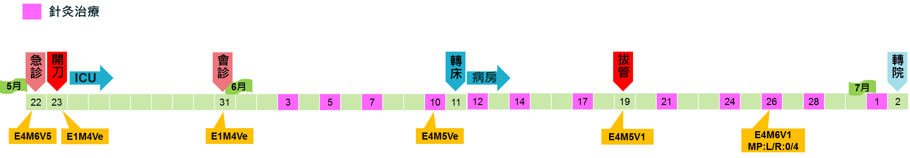
患者開刀後昏迷不醒，GCS 5分，插管治療，開刀後一週生命徵象穩定，會診針灸科。在針刺治療四次之後，患者意識改善，眼睛能夠自主張開，右側肢體活動增加，轉入普通病房照護。繼續針刺治療共七次之後，患者成功脫離呼吸器，自主呼吸且狀況穩定。在轉院之前總共接受12次針刺治療，恢復至可聽從指示眨眼及活動右側肢體，下肢水腫改善，消化狀況良好，大便一日一行黃軟成形，惟左側肢體仍無力無法活動，無法自行吞嚥進食且無法言語。

三、討論
顱內動脈瘤破裂後造成蜘蛛網膜下腔出血，以中醫的觀點來看，是腦絡損傷、離經之血阻於腦。腦為元神之腑，《備急千金藥方》裡就提到：”頭者，身之元首，人神之所法，氣口精明，三百六十五絡，皆上歸於頭。”又《醫宗金鑒·正骨心法要旨·頭面部》更論述：“頭爲諸陽之首，位居至高，内涵腦髓，如蓋以統全體也” 。當頭部脈絡損傷，顱內出血，腦絡受阻，則影響全身氣機升降失司，以致意識、呼吸、運動都會受影響。
動脈瘤破裂的24小時急性期內以現代醫學做腦內血管栓塞或是開顱手術嵌挾動脈瘤止血，是影響整體預後的關鍵⁶。遲發性腦缺血(Delayed cerebral ischemia (DCI))的發生與否則會再次影響到腦部功能，其發生率約為所有蜘蛛網膜下腔出血的40-60%，常在動脈瘤破裂3-12天左右，主要是因為腦部血管痙攣所引起的，會造成腦部再次缺血性傷害^{3.9-11}。Chang-Nam Ko等人在2012年的研究顯示，動脈瘤破裂導致的蜘蛛網膜下腔出血配合針刺足三里、內關穴治療，能夠改善血管痙攣的發生率而使遲發性的腦神經受損降低¹²。
受傷後意識不清，針灸治療原則基本上與中風中臟腑相似，以穩定患者生命徵象及恢復意識為首要目標。一般針灸治療原則，多以選取督脈及手足陽經穴道為主，更以多氣多血的陽明經為首選¹³。”醒腦開竅針刺法”由石學敏所提出，一別以往”治痿獨取陽明”的用法，認為“神不導氣，百病始生”主要取用督脈人中穴醒腦調神，心包經內關穴能代君行令、醒神開竅，脾經三陰交穴滋補肝脾腎三臟之陰，膀胱經委中穴能激發經氣以治經筋之病^{14.15}。 “靳三針”針刺法由靳瑞總結創造，以頭部是臟腑和經絡之氣血彙聚之處依據為理論基礎，以三針為一組取穴針刺頭皮:四神針均向頭顱病灶側平刺，能引氣至病所，顳三針可疏通肝膽經絡之氣血並鼓舞少陽生發之機，預期能達到改善頭部血流的效果¹⁴。此外，十二井穴是經脈陰陽交會之處和氣血流注的起點，故在腦血管意外初期使用井穴，能達到交通陰陽與啟動經脈氣血的治療意義¹⁶。
四、結論
本例治療初期以傳統理論為主，選取督脈穴位及經外奇穴來治療昏迷意識不清，膀胱經攢竹穴通調膀胱經氣，幫助眼睛開合，並根據患者症狀表現及病機病理加入理氣活血利水之穴位，以其幫助腦部恢復。後期更以補腎益氣的穴位，通調氣血精氣。以分期治療的方式完成意識不清的階段性的治療目標，整體而言，患者意識恢復令人滿意。

參考文獻
- Robert JS, Christopher SO, Guy R, Jose B(Ed), Janet LW(Ed). Aneurysmal subarachnoid hemorrhage: Epidemiology, risk factors, and pathogenesis. UpToDate, 2013.
- Rinkel GJ, Djibuti M, Algra A, van Gijn J. Prevalence and risk of rupture of intracranial aneurysms: a systematic review. Stroke 1998; 29:251-6.
- Robert JS, Christopher SO, Guy R, Jose B(Ed), Janet LW(Ed). Clinical manifestations and diagnosis of aneurysmal subarachnoid hemorrhage UpToDate, 2013.
- Hop JW, Rinkel GJ, Algra A, van Gijn J. Case-fatality rates and functional outcome after subarachnoid hemorrhage: a systematic review. Stroke 1997; 28:660-4.
- Broderick JP, Brott TG, Duldner JE, et al. Initial and recurrent bleeding are the major causes of death following subarachnoid hemorrhage. Stroke 1994; 25:1342-7.
- Robert JS, Christopher SO, Guy R, Jose B(Ed), Janet LW(Ed). Treatment of aneurysmal subarachnoid hemorrhage. UpToDate, 2013.
- 林昭庚等. 新編彩圖針灸學. 知音出版社 2009; 87-494.
- 李傳岐,李宛亮. 祖傳針灸常用處方. 人民衛生出版社 2006.
- Mayberg MR, Batjer HH, Dacey R, et al. Guidelines for the management of aneurysmal subarachnoid hemorrhage. A statement for healthcare professionals from a special writing group of the Stroke Council, American Heart Association. Stroke 1994; 25:2315-2328.
- Haley EC Jr, Kassell NF, Torner JC. A randomized controlled trial of high-dose intravenous nicardipine in aneurysmal subarachnoid hemorrhage. A report of the Cooperative Aneurysm Study. J Neurosurg 1993; 78:537-47.
- Haley EC Jr, Kassell NF, Torner JC, et al. A randomized trial of two doses of nicardipine in aneurysmal subarachnoid hemorrhage. A report of the Cooperative Aneurysm Study. J Neurosurg 1994; 80:788-796.
- Chang-Nam Ko, In-Whan Lee,et al. Acupuncture for cerebral vasospasm after Subarachnoid Hemorrhage:a retrospective case–control study. The journal of alternative and complementary medicine 2013; 19:471-3.
- 黃俊宏等. 針灸在中風昏迷臨床中的應用研究. 中國醫學工程 2013; 21(7):128-9
- 王黎. 醒腦開竅法聯合靳三針對中風後遺症的療效分析. 中西醫結合心腦血管病雜誌 2013; 5:631-2.
- 張曦,王世娟,王恩龍. 運用石學敏“醒腦開竅”針法治療中風的研究. 實用中醫內科雜誌 2012; 26:22-3.
- 陳峰. 針刺治療腦挫傷昏迷26例. 浙江中醫學院院報 2003; 27(5):66-6.

Acupuncture Treatment for Unconscious Patient After Aneurysm Ruptured SAH：A case report
Chia-Chi Chang¹ Yu-Chen Lee^{1,2} Ching-Hsuan Huang¹
¹ Department of Acupuncture, China Medical University Hospital
² School of Chinese medicine, China Medical University

Abstract
Of all stroke patients, twenty percent are hemorrhagic, and half of them presented with subarachnoid hemorrhage(SAH). Anuerysms ruptured is the major cause of SAHs. Mortality rates due to SAH are very high and the complications of brain injury also lead to disability. We present a case of 80-year-old female, suffered from anuerysm ruptured SAH. After emergency surgery, her vital signs stabilized but still out of consciousness and endotrachael intubation depended. Acupuncture treatment was performed three times a week and got satisfied responds. So we introduce this article and investigate the clinical methods of acupuncture for conscious loss patients.

Key words：acupuncture, stroke, anuerysm, subarachnoid hemorrhage, Chinese medicine

